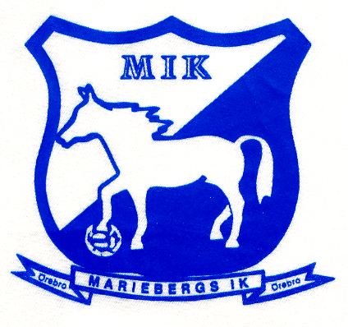
Ansvar för inköp kioskvaror

År Lag
2022 P 2006/07 (Niclas André)
2023 P 2010
2024 P 2011
2025 P 2012

